Đại hội đại biểu đoàn TNCS Hồ chí minh trường PTDTNT THPT Tủa Chùa lần thứ XIII nhiềm kì 2022-2023.

Ngày 15/9/2022, Đại hội đại biểu Đoàn TNCS Hồ Chí Minh trường PTDTNT THPT Tủa Chùa lần thứ XIII, nhiệm kỳ 2022-2023 đã diễn ra thành công
Tới dự Đại hội có đồng chí Phạm Thị Lưu Quỳnh –Chi ủy viên, Phó hiệu trưởng nhà trường; đồng chí Lờ A Hùng – Bí thư huyện đoàn huyện Tủa Chùa;
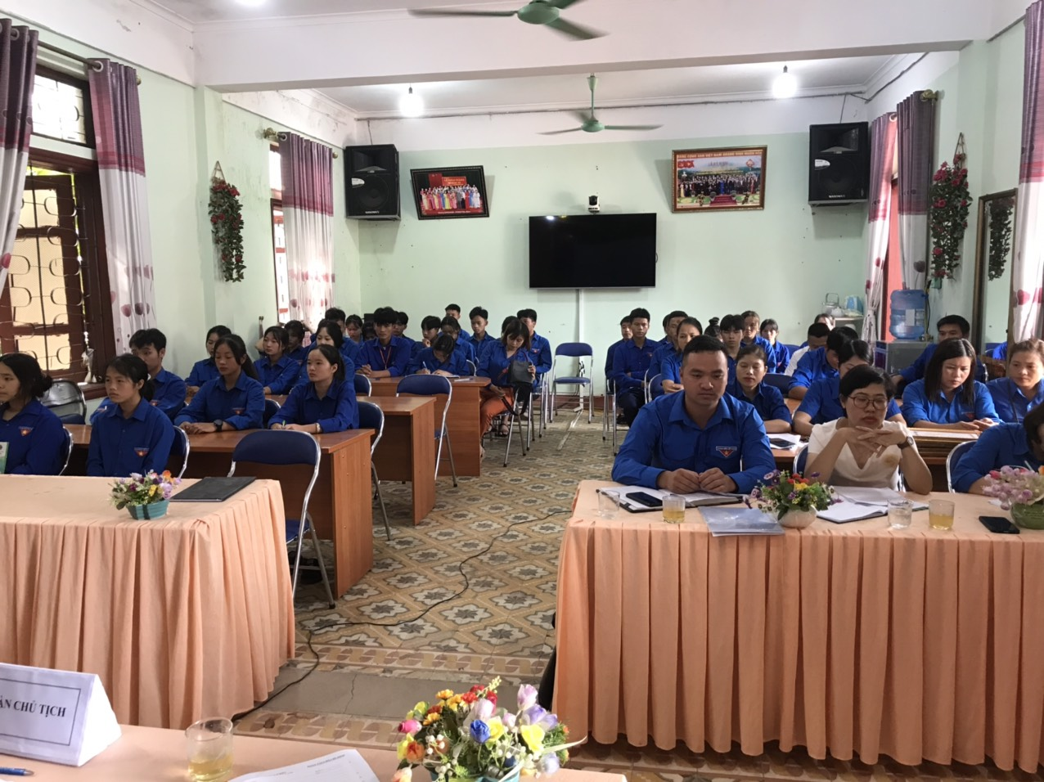
Đại biểu tham dự Đại hội
Theo báo cáo tại Đại hội, Đoàn trường hiện có 11 chi đoàn trực thuộc với 214 đoàn viên. Nhiệm kỳ qua, Đoàn trường đã triển khai sâu rộng các phong trào hành động cách mạng, phát huy vai trò xung kích, tình nguyện, sáng tạo của thanh niên trong học tập xây dựng và bảo vệ Tổ quốc.
Đoàn trường phối hợp với các tổ chuyên môn, đơn vị kết nghĩa tổ chức nhiều chương trình từ thiện, tình nguyện, hướng về cộng đồng: Tặng quà cho 20 đoàn viên thanh niên trong đoàn trường có hoàn cảnh khó khăn. Kêu gọi ủng hộ được 10 máy tính cầm tay và 65 quyển Át lát Địa lí phục vụ cho Đoàn viên nhà trường tham gia thi tốt nghiệp THPT năm 2022. Thường xuyên tổ chức các hoạt động tình nguyện tại chỗ gắn liền với giữ gìn vệ sinh môi trường.
Các phong trào đã được chi đoàn trực thuộc cụ thể hóa bằng nhiều giải pháp phù hợp, hiệu quả, gắn với nhu cầu, lợi ích chính đáng của đoàn viên, thanh niên, góp phần động viên đoàn viên, thanh niên hoàn thành tốt nhiệm vụ. Trong nhiệm kì qua BCH Đoàn trường vinh danh 03 tập thể hoàn thành xuất sắc nhiệm vụ: Chi đoàn 12C3, Chi đoàn 11B4 và Chi đoàn 12C2.
Với những thành tích đã đạt được trong nhiệm kì qua, Đoàn trường vinh dự được nhận Bằng khen của tỉnh Đoàn trong chiến dịch “Hoa phượng đỏ”; nhiều đoàn viên, thanh niên được nhận Bằng khen của Tỉnh Đoàn, Giấy khen của huyện Đoàn.
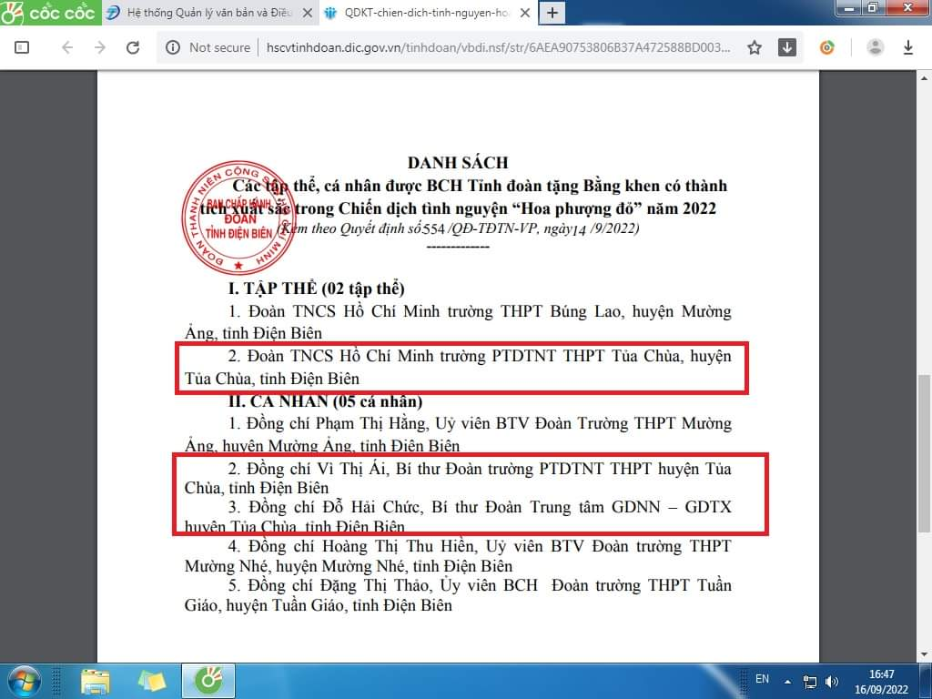
Quyết định khen thưởng của BCH tỉnh Đoàn cho tập thể và cá nhân Đoàn trường PTDTNT THPT Tủa Chùa.

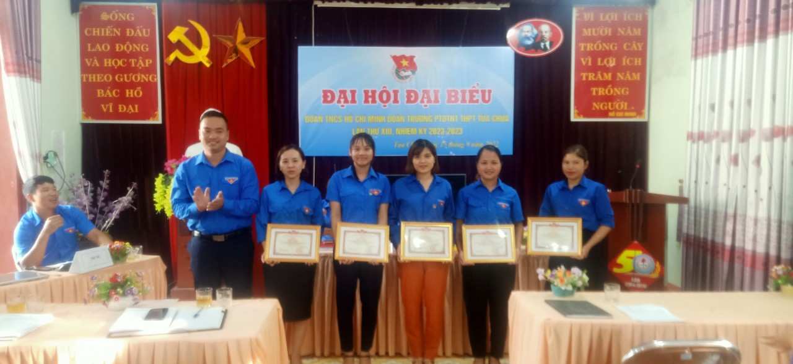
Các cá nhân nhận giấy khen của BTV huyện đoàn Tủa Chùa
Phát biểu chỉ đạo tại Đại hội, đồng chí Phạm Thị Lưu Quỳnh –Chi ủy viên, Phó hiệu trưởng nhà trường; cho biết, Đoàn TNCS Hồ Chí Minh trường PTDTNT THPT Tủa Chùa lần thứ XIII, nhiệm kỳ 2022-2023 đã khẳng định: “Chú trọng xây dựng tổ chức Đoàn TNCS Hồ Chí Minh. Tạo điều kiện để Đoàn Thanh niên phát huy vai trò xung kích, tình nguyện, sáng tạo của tuổi trẻ, mạnh dạn giao nhiệm vụ cho tổ chức đoàn và đoàn viên, thanh niên để rèn luyện, thử thách bản lĩnh chính trị; tập trung vào việc đổi mới phương pháp, phong cách, lề lối làm việc; tham mưu, tổ chức thực hiện những lĩnh vực mũi nhọn của cơ quan, đơn vị”. Ngoài ra, cần nâng cao chất lượng hiệu quả công tác tham mưu; đẩy mạnh nghiên cứu khoa học trong thời gian tới cũng như chủ động học tập và làm theo tư tưởng, đạo đức, phong cách Hồ Chí Minh ở từng cá nhân là cán bộ Đoàn.
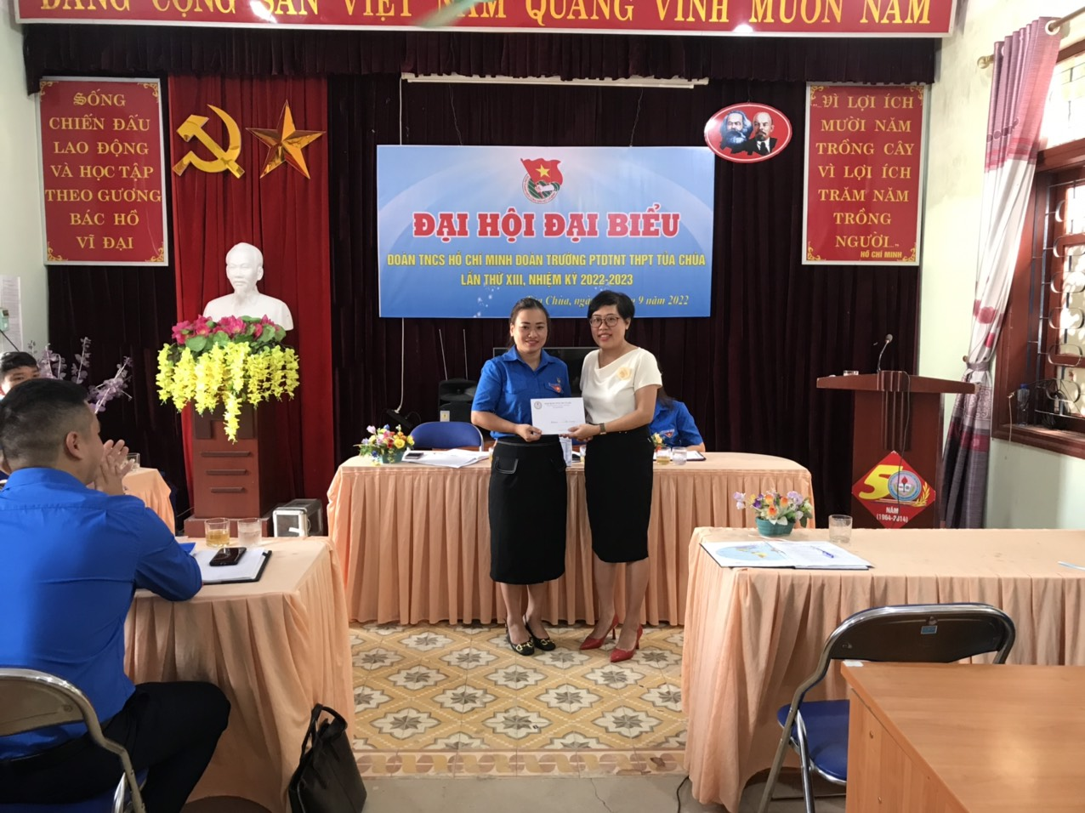
Đ/C: Phạm Thị Lưu Quỳnh- Chi ủy viên, Phó hiệu trưởng nhà trường phát biểu và tặng quà chúc mừng Đại hội.
Tại Đại hội Đồng chí Lờ A Hùng – Bí thư huyện đoàn huyện Tủa Chùa ghi nhận và biểu dương những đóng góp của Đoàn trường đối với tuổi trẻ huyện nhà. Đồng chí đề nghị Ban Chấp hành Đoàn trường cần tập trung hơn nữa trí tuệ và tinh thần tập thể để phát huy thành tích đã đạt được. Chú trọng xây dựng nguồn phát triển đảng viên mới cho cấp ủy các cấp xem xét kết nạp; tổ chức các hoạt động văn hóa, thể thao, tạo môi trường lành mạnh cho đoàn viên, thanh niên rèn luyện, phát triển toàn diện thể lực, trí tuệ, nhân cách. Tích cực tham gia công tác an sinh xã hội, quan tâm các gia đình chính sách.
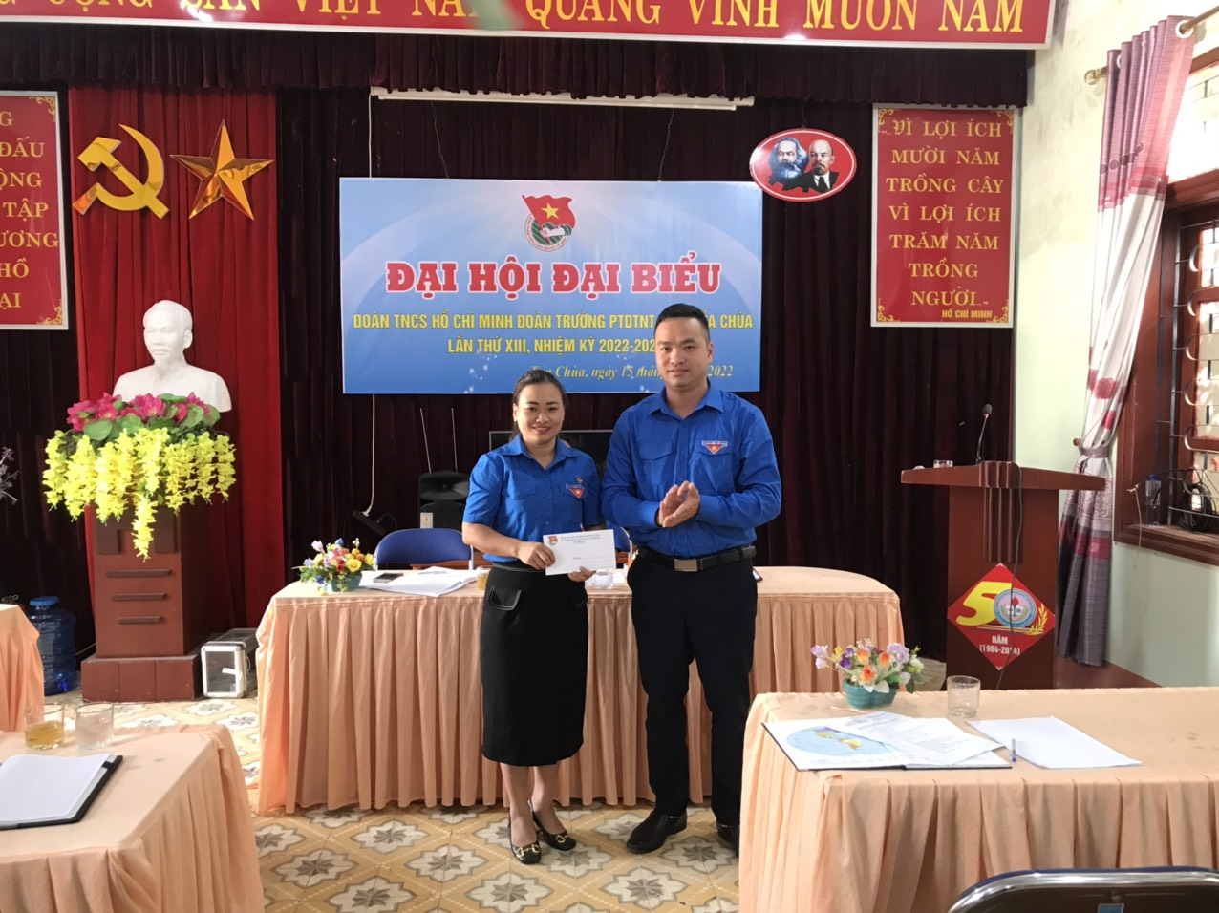
Đ/c: Lờ A Hùng-Bí thư huyện đoàn Tủa Chùa phát biểu và tặng quà chúc mừng Đại hội
Nhân dịp này, Đại hội đã bầu 11 đồng chí vào Ban Chấp hành Đoàn TNCS Hồ Chí Minh trường PTDTNT THPT Tủa Chùa khoá XIII, nhiệm kỳ 2022-2023. Tại phiên họp đầu tiên, Ban Chấp hành đã bầu 3 đồng chí vào Ban Thường vụ. Đồng chí Vì Thị Ái – GV tổ KHTN được bầu là Bí thư. Đồng Chí Lê Diên Huyên-Tổ HCVP được bầu là phó bí thư.
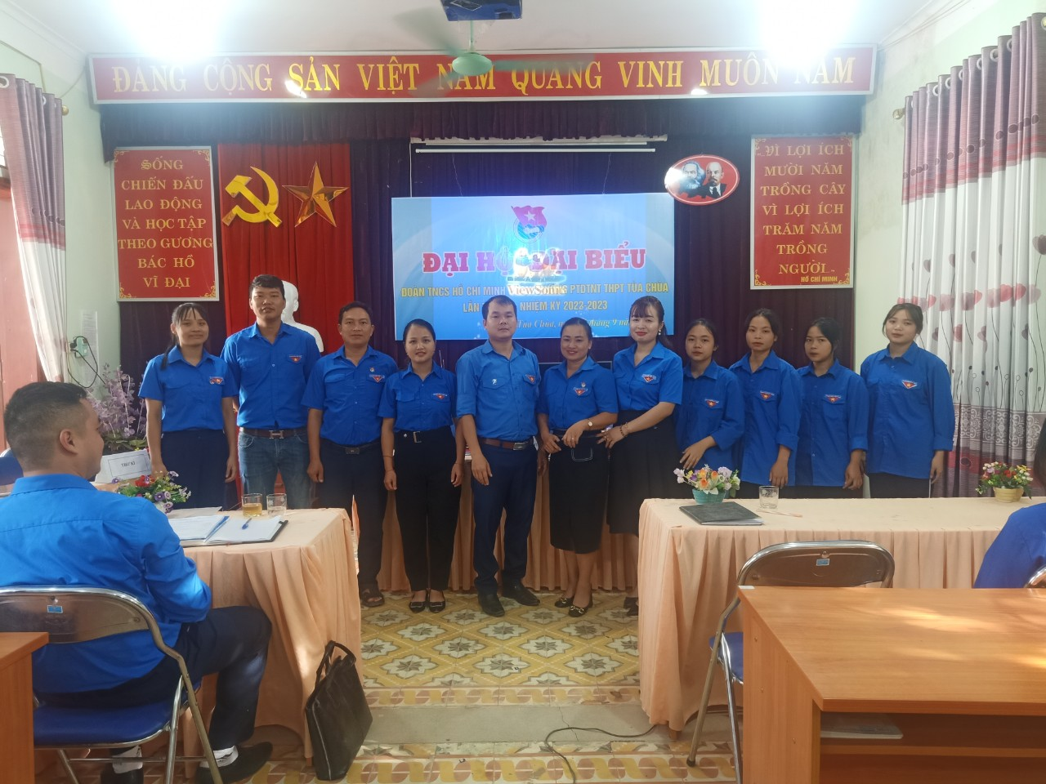
BCH Đoàn trường nhiệm kì 2022-2023 ra mắt Đại hội

Đại hội đã diễn ra thành công tốt đẹp, mang lại niềm hứng khởi cho một năm học tập, rèn luyện, hoạt động có hiệu quả của đoàn viên, thanh niên trường PTDTNT THPT Tủa Chùa.

